Henriette Pfeiffer und Felix Lechner neue
Prokuristen der New Wave GmbH

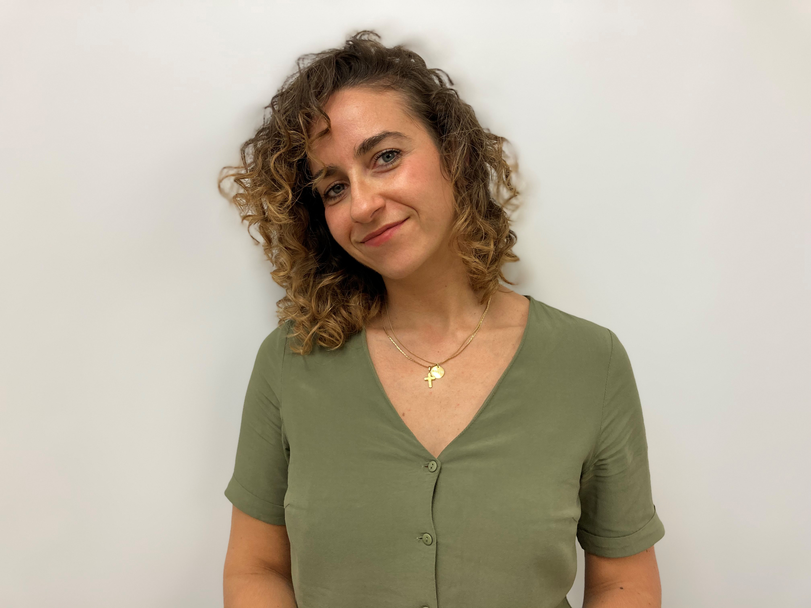Verstärkung aus den eigenen Reihen

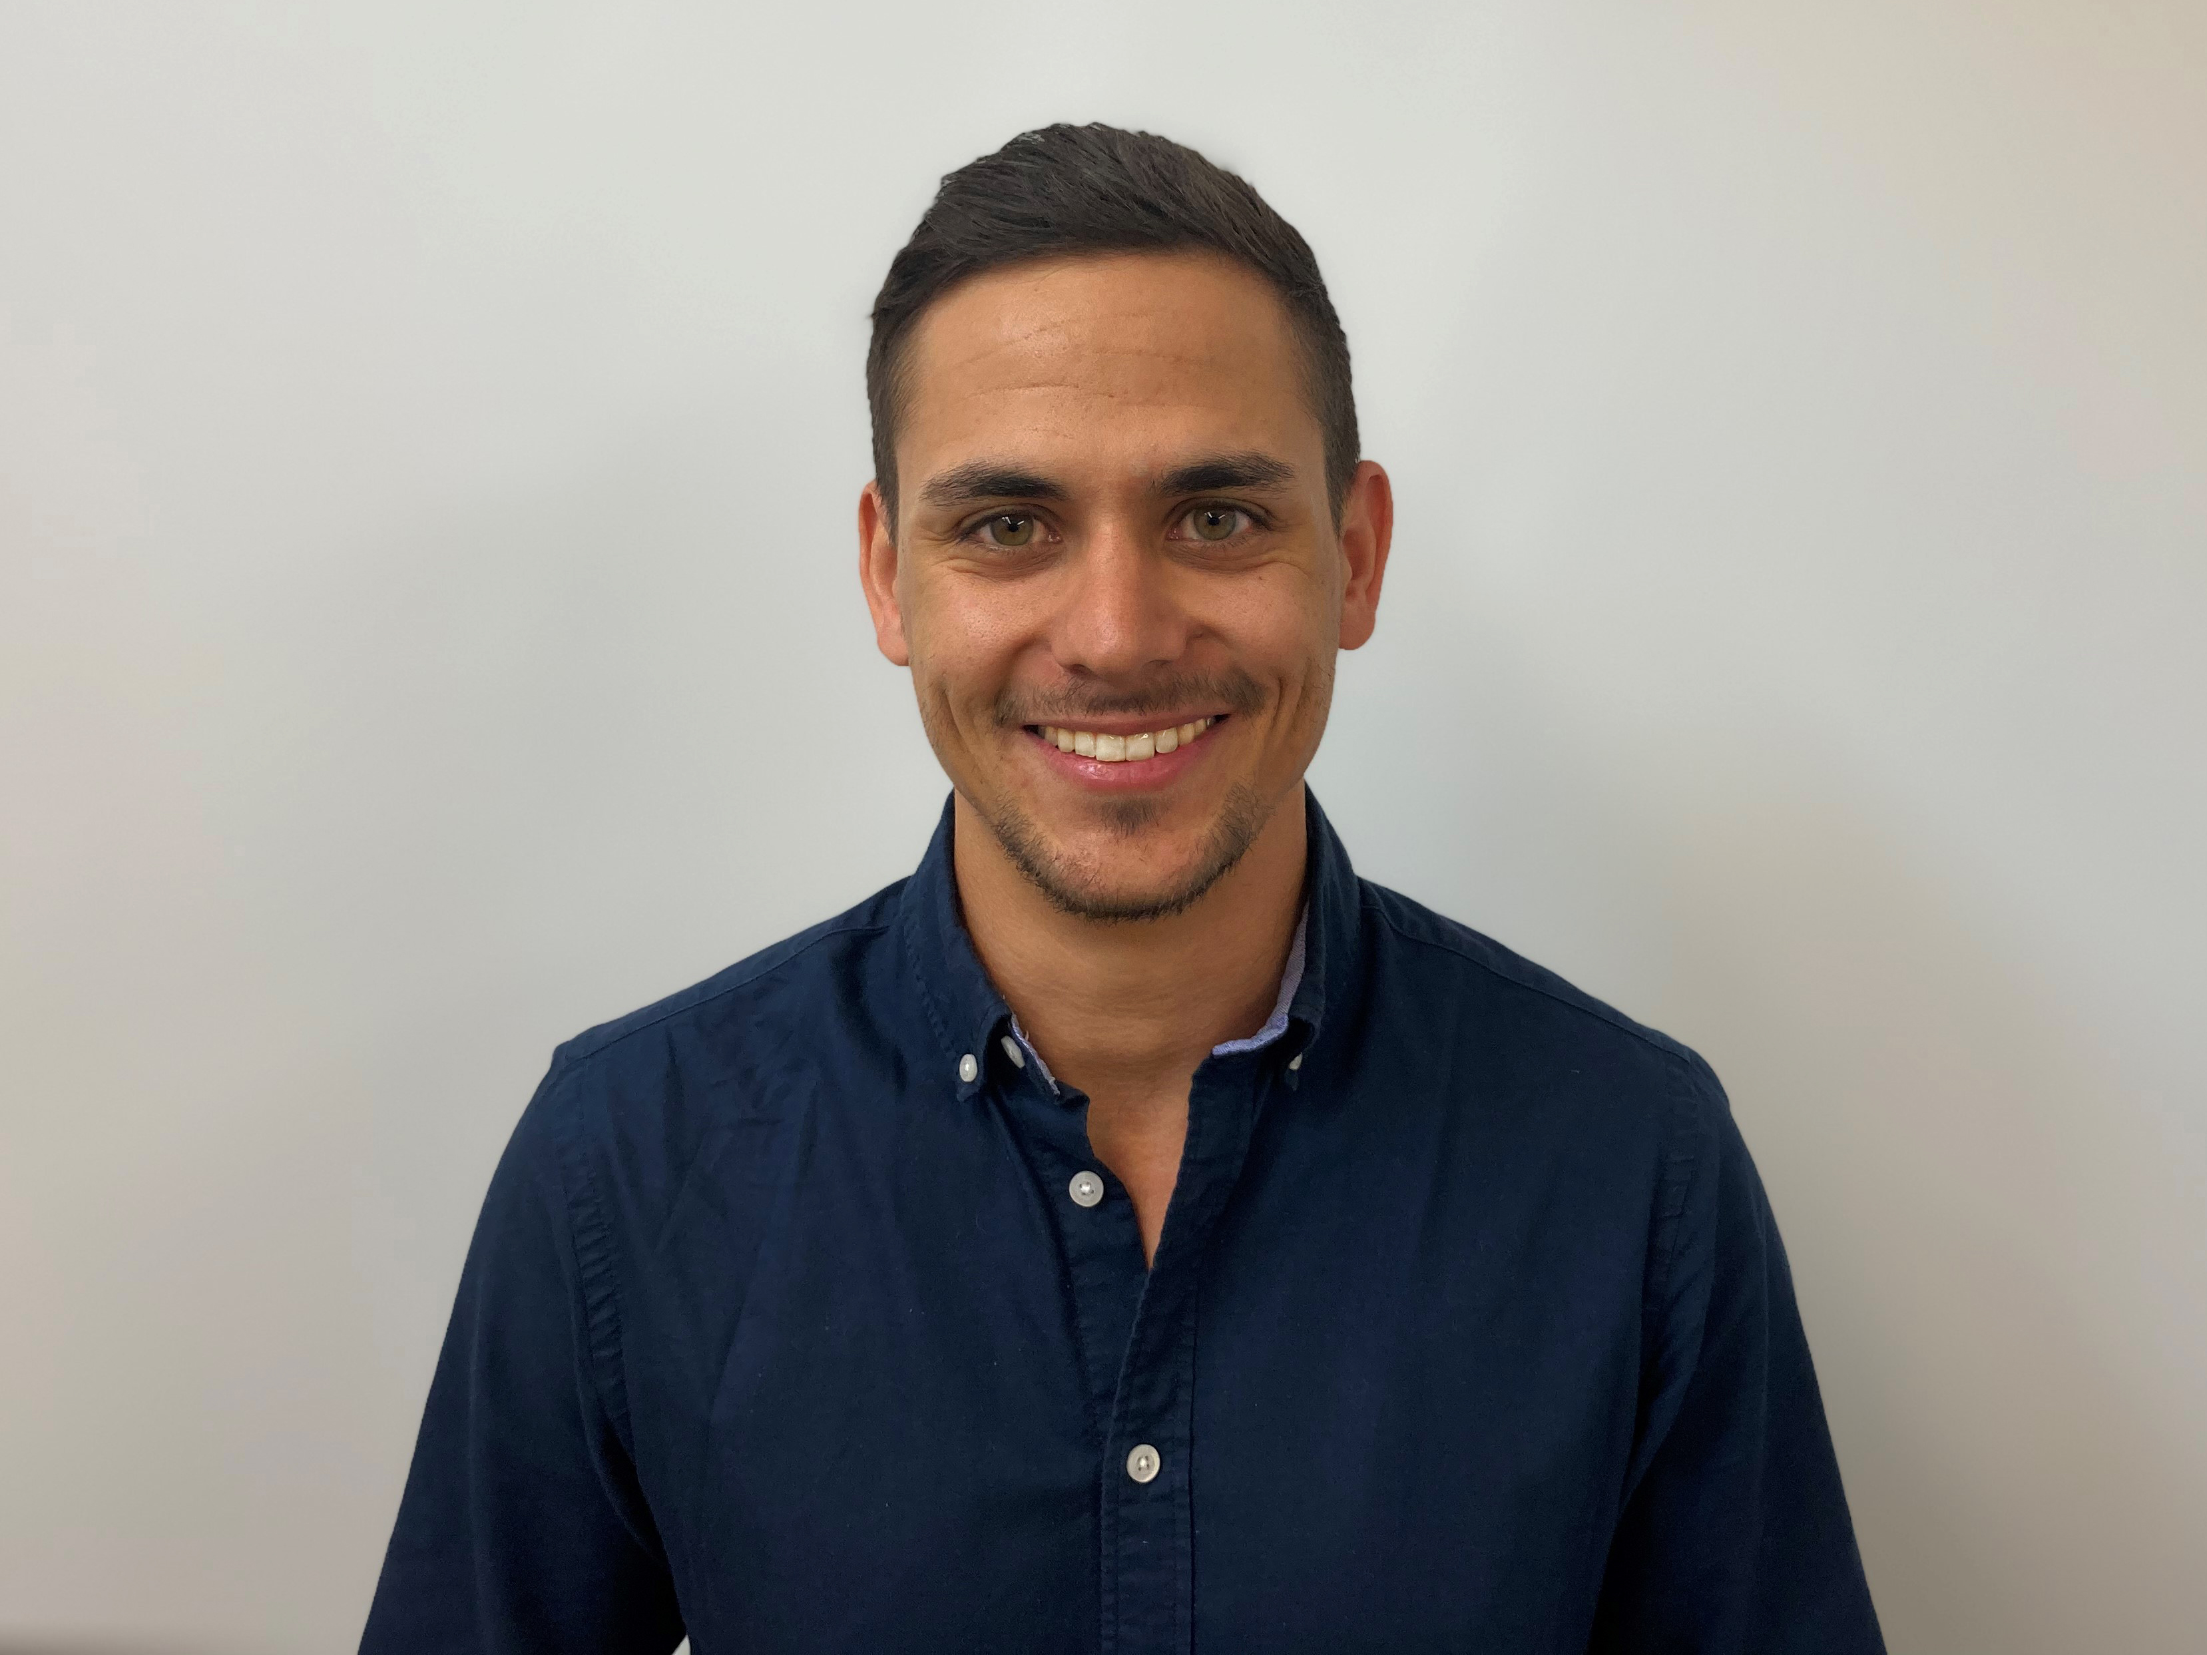Andre Bachmann, Geschäftsführer der New Wave GmbH, die vor allem durch den Vertrieb der schwedischen Funktionsmarke Craft bekannt ist, hat den langjährigen Mitarbeitern Henriette Pfeiffer und Felix Lechner Prokura erteilt. Durch die Neustrukturierung des Managements des Textilunternehmens optimiert und beschleunigt sich nicht nur der tägliche Geschäftsverkehr, gleichzeitig sichert sich der Geschäftsführer dadurch ab und stellt die Weichen für eine erfolgreiche Zukunft.
Henriette Pfeiffer, Chief Financial Officer,
New Wave GmbH
„die New Wave GmbH steht seit jeher dafür in die eigenen Mitarbeiter zu investieren, deren Entwicklung zu fördern und ihnen somit die Möglichkeit zu bieten, die Zukunft unseres Unternehmens maßgeblich mitzugestalten. Daher freut es mich umso mehr, mit Henriette Pfeiffer und Felix Lechner ab sofort eine Prokuristin und einen Prokuristen an meiner Seite zu haben, die beide langjährige Mitglieder der New Wave Familie sind und in Vergangenheit bereits maßgeblich wichtige Entscheidungen mitgetroffen haben“, sagt Andre Bachmann, Geschäftsführer der New Wave GmbH
Felix Lechner, Business Development Manager, New Wave GmbH
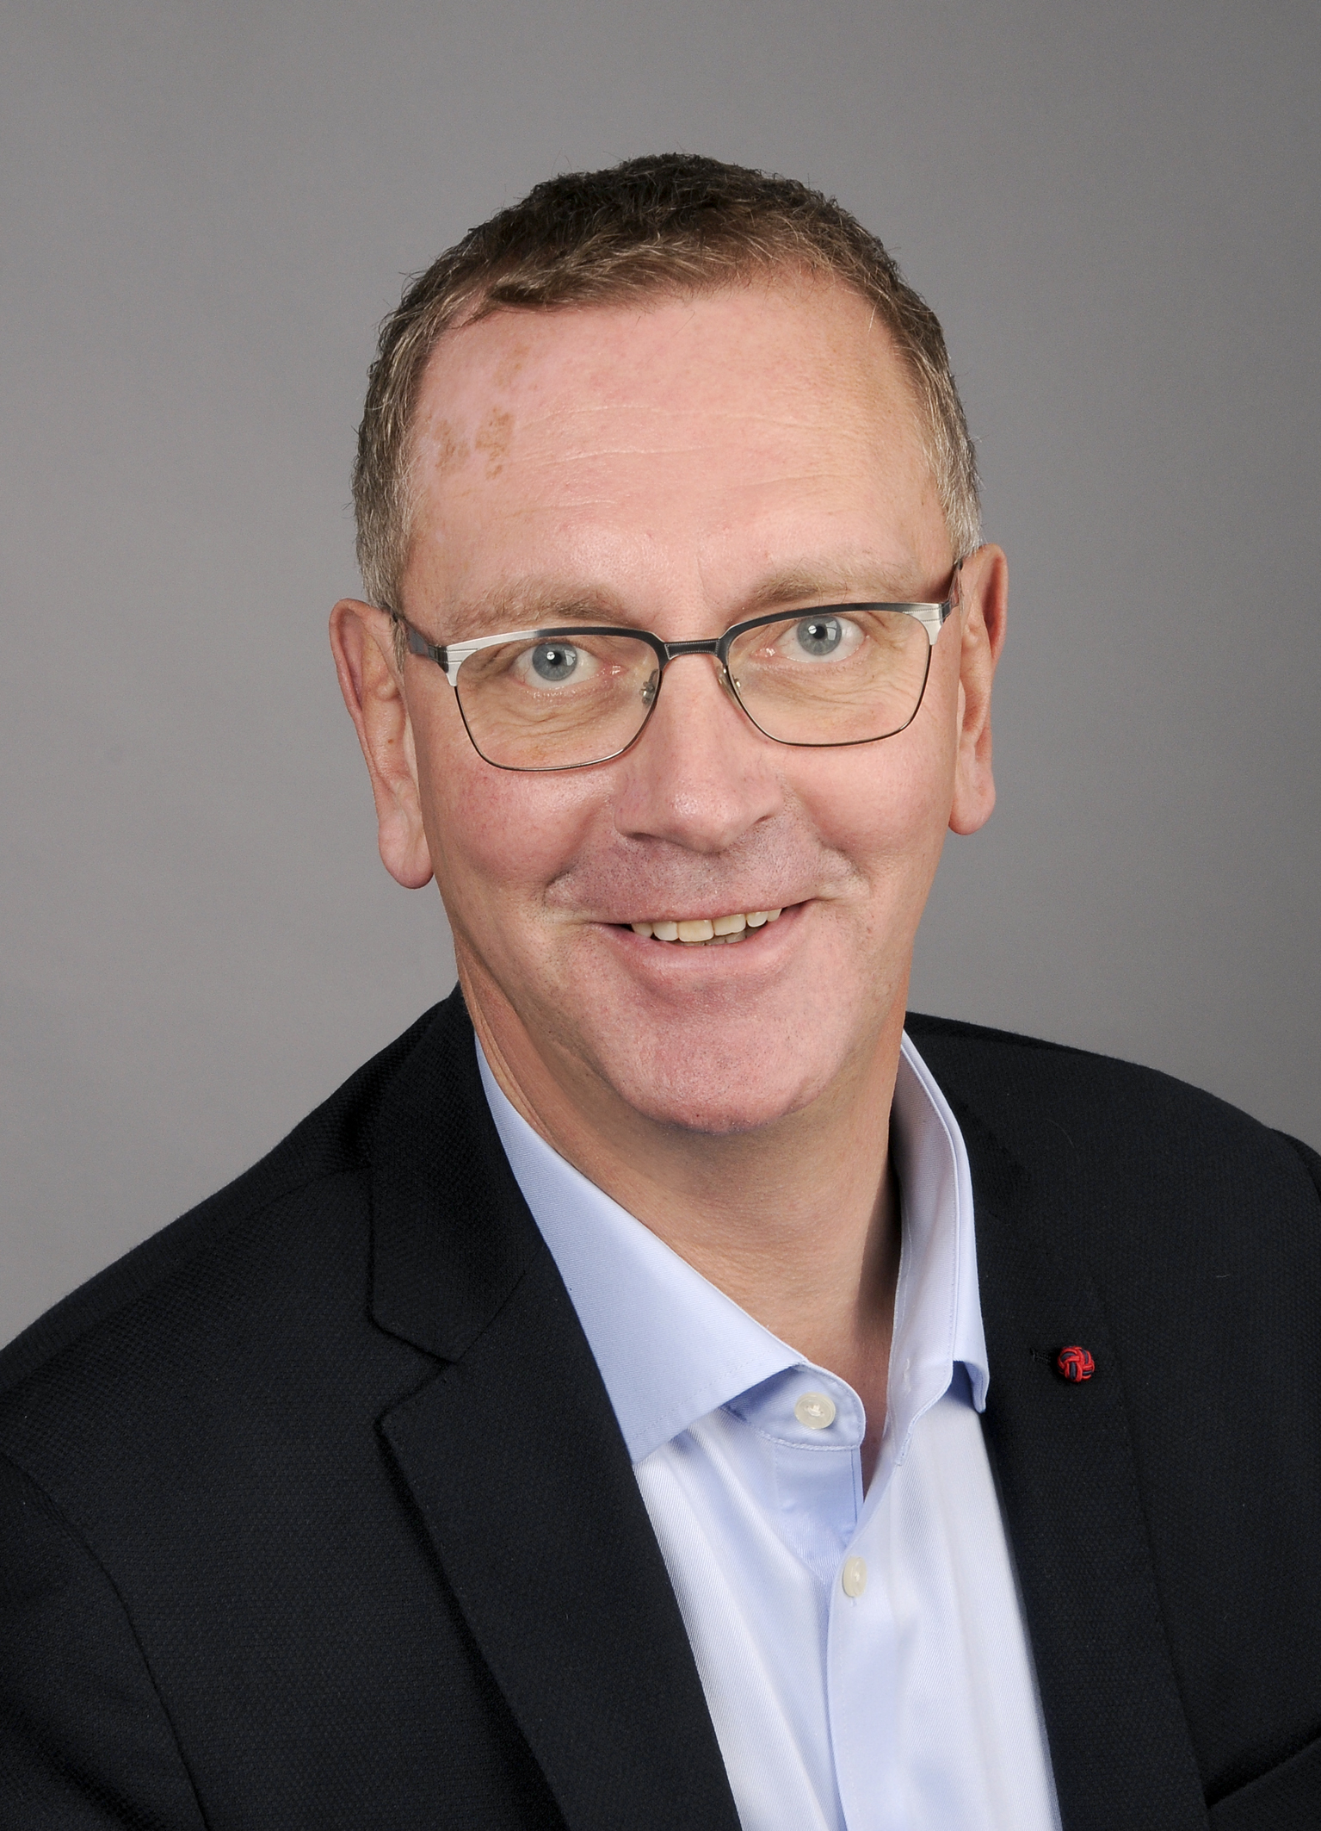Henriette Pfeiffer, 34, ist bereits seit 14 Jahren für die New
Wave GmbH tätig und bekleidet die Funktion des Chief Financial Officer (CFO).
Felix Lechner, 27, der seine Karriere in der New Wave GmbH mit einer klassischen Ausbildung begonnen hat, ist nach einem berufsbegleitenden Studium mittlerweile als Business Devolpment Manager (BDM) für die Erschließung neuer Geschäftsfelder und die Optimierung bestehender Unternehmensprozesse verantwortlich.

Über New Wave
Die New Wave GmbH wurde 1997 mit Sitz in Oberaudorf gegründet. Inhaber der Firma ist zu 100 Prozent des Kapitals die New Wave Group AB, ein börsennotiertes Unternehmen in Schweden. Die New Wave AB ist tätig in den Geschäftsbereichen Corporate Promo, Sports & Leisure sowie Home Furnishings.
Andre Bachmann, Geschäftsführer,
New Wave GmbH

